
Nabídka pro zaměstnance POL (ZO OS KOVO AUTOSVĚTLA)
PŘIHLÁŠKY PODÁVEJTE POKUD JE VAŠE ROZHODNUTÍ 100 %, PŘI PŘIHLÁŠCE POTŘEBUJEME DATA NAROZENÍ VŠECH PŘIHLAŠUJÍCÍCH SE OSOB (RODINNÝCH PŘÍSLUŠNÍKŮ). PŘIHLÁSIT SE MŮŽETE NA JEDNU REKREACI. PŘIHLÁŠKY PŘIJÍMÁME POUZE OSOBNĚ, NEBO EMAILEM. PŘIHLÁŠKA = SMLOUVA S CK, NA KTERÉ SE VZTAHUJÍ SMLUVNÍ A STORNO PODMÍNKY DANÉ CK.
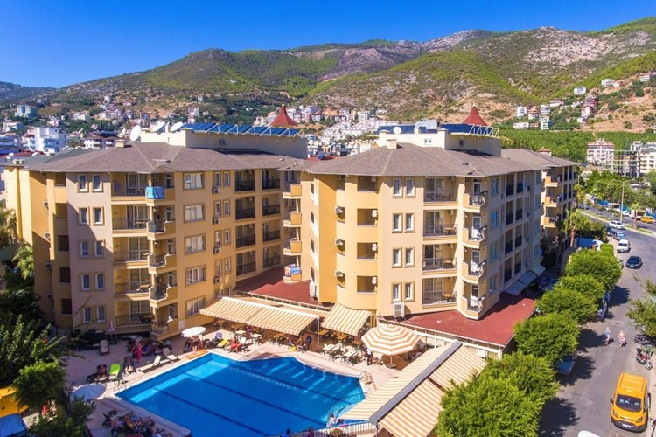
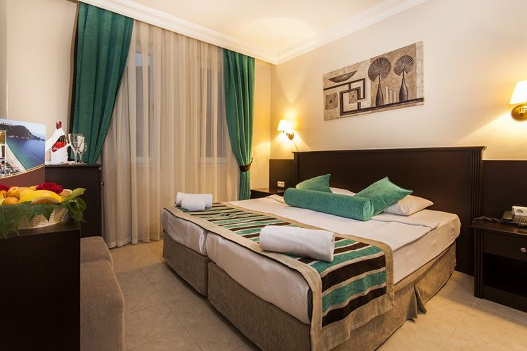
PŘIHLÁŠKY NA VŠECHNY REKREACE BUDEME PŘIJÍMAT DO 15.2., POTÉ REKREAČNÍ KOMISE DLE PRAVIDEL PRO PŘIDĚLOVÁNÍ REKREACÍ VYBERE ÚČASTNÍKY, KTEŘÍ BUDOU INFORMOVÁNI (emailem) A SEZNAMY BUDOU ZVEŘEJNĚNY V BŘEZNOVÝCH DŮVĚRNÍCÍCH. PLATBY ZA REKREACE BUDOU MÍT SPLATNOST 20.4.

TURECKO – Alanya, all inclusive

Hotel KLEOPATRA ROYAL PALM**** 8 denní - odlet OSTRAVA
50 m od Kleopatřiny pláže

Poloha: Oblíbený rodinný hotel s kapacitou 188 komfortně zařízených pokojů, s příjemnou atmosférou a kvalitními službami se nachází cca 50 m u krásné a vyhledávané písečné Kleopatřiny pláže ve vzdálenosti cca 1 km od centra Alanye a cca 120 km od letiště v Antalyi. Nejbližší nákupní možnosti a restaurace se nacházejí cca 200 m od hotelu. Hotel je vyhlášen výbornou kuchyní a milým personálem.Vybavení: Hostům je k dispozici vstupní hala s 24 hodinovou recepcí, směnárna, výtah, konferenční sál, společenská místnost TV a internetovým koutkem, Wi-Fi připojení v lobby baru zdarma, hlavní restaurace, a la carte restaurace, lobby bar, bar u bazénu, plážový bar, kavárna, minimarket, zahrada, venkovní bazén se skluzavkami, dětský bazén, lehátka a slunečníky u bazénu zdarma, sluneční terasa, bohaté animační programy pro děti (miniclub, dětské hřiště, dětská diskotéka) a dospělé. Sportovní aktivity zdarma: aerobic, fitness centrum, turecké lázně, fotbal, volejbal, stolní tenis, plážový volejbal, animační programy. Za poplatek: lázeňské centrum (masáže, sauna, služby kosmetického salónu), kadeřnictví, poštovní a telefonní služby, kulečník, internetový koutek, pokojová služba, prádelna a čistírna, hlídání dětí, služby lékaře, zapůjčení kol a automobilu, vodní sporty na pláži.Pokoje: Moderně zařízené dvoulůžkové pokoje s možností až 2 přistýlek jsou vybavené klimatizací, telefonem, SAT-TV, trezorem (za poplatek), minibarem (za poplatek), koupelnou s vanou nebo sprchou a WC, fénem a balkonem nebo terasou. Strava: Program all inclusive zahrnuje snídani (8:00-10.00), oběd (12.30-14.00) a večeři (19.00-21.00) formou bufetu, lehké občerstvení během dne (10:00-12:30, 14:00-17:00) – sendviče, pizza, hamburgery, káva, čaj, zákusky, zmrzlina a neomezenou konzumaci místních alkoholických a nealkoholických nápojů (10.00-24.00) dle otevírací doby jednotlivých barů a restaurací. Pláž: Krásná, široká, písečná soukromá pláž (přístupná přes místní komunikaci) se nachází cca 50 od hotelu. Lehátka, slunečníky a osušky na pláži za poplatek. Na pláži k dispozici v rámci all inclusive plážový bar a bohatá nabídka občerstvení, vodních sportů a aktivit.

 | termín | ZAMĚSTNANEC POL | RODINNÝ PŘÍSLUŠNÍK | dítě 2-11.99 let na 1. přistýlce | osoba od 12 let na přistýlce
ODBORÁŘ | 14.6.-21.6. | 11800 | 13800 | 9900 | 14900
NEODBORÁŘ | 14.6.-21.6. | 15700 | 17700 | 12300 | 18700
ODBORÁŘ | 8.7.-15.7. | 13000 | 15200 | 9900 | 16500
NEODBORÁŘ | 8.7.-15.7. | 17300 | 19500 | 12300 | 20700
ODBORÁŘ | 31.7.-7.8. | 13000 | 15200 | 9900 | 16500
NEODBORÁŘ | 31.7.-7.8. | 17300 | 19500 | 12300 | 20700

Cena obsahuje: 7x ubytování, pojištění UNIQUA stravu all inclusive, leteckou přepravu, letištní a bezpečnostní taxy včetně letištní asistence, palivový příplatek, transfer z letiště do místa pobytu a zpět, místní poplatky, služby stálého delegáta, pojištění CK proti úpadku.

